作 者 推 荐

作者简介：
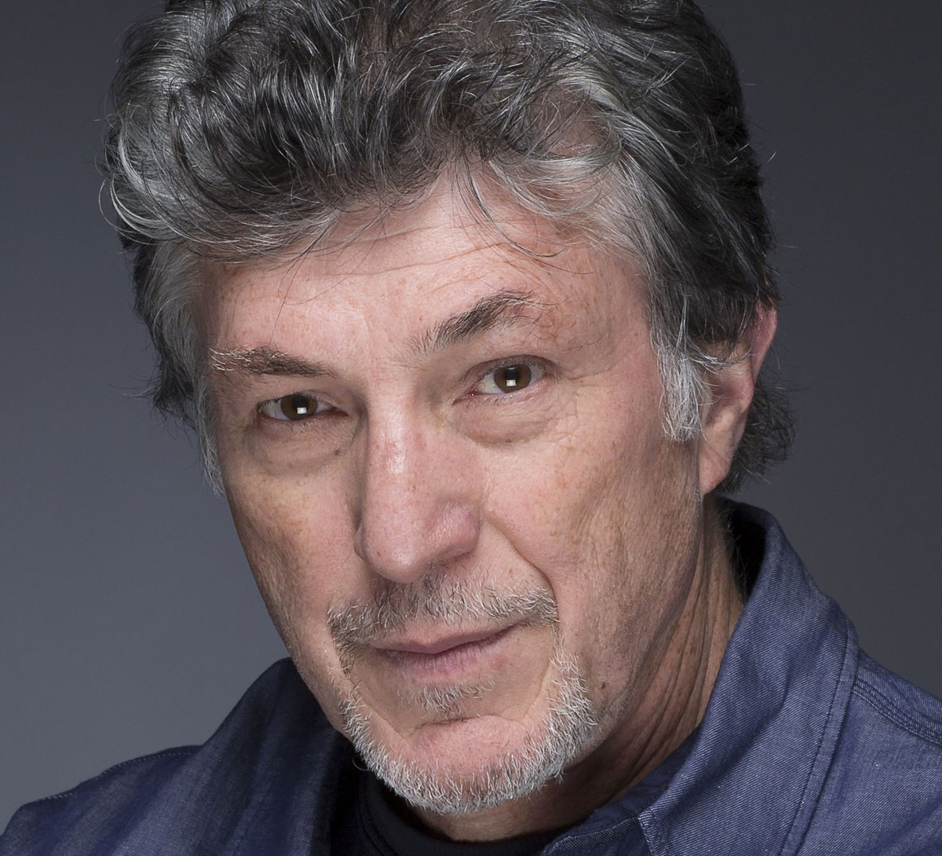
兰道尔·沙利文（Randall Sullivan），担任《滚石》( Rolling Stone)杂志的特约编辑逾二十余年，同时为《时尚先生》（Esquire）,《连线》（Wired）,《户外》 （Outside）,《男士杂志》（Men’s Journal）,《华盛顿邮报》（The Washington Post）,和《卫报》（Guardian）等多家报章杂志撰文。他也是畅销书作家，著有《体验之价》（The Price of Experience）和《迷宫》（LAbyrinth）[这本书已改编成电影《谎言之城》（City of Lies），由好莱坞男星约翰尼·戴普主演，全美九月上映]，还有《奇迹侦探》(The Miracle Detective)和《难以触及》(Untouchable)等作品。全美高收视率电视节目《奇迹侦探》（The Miracle Detectives）的灵感同样源自他的同名著作。该节目由他协同主持，于2011年1月在欧普拉电视网（Oprah Winfrey Network/OWN）首映。蓝道尔现居于俄勒冈州的波特兰(Portland, Oregon)。

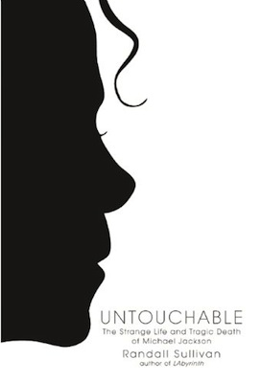
中文书名：《难以触及：迈克尔·杰克逊的离奇一生与悲剧死亡》
英文书名：Untouchable: The Strange Life And Tragic Death of Michael Jackson
作 者：Randall Sullivan
出 版 社：Grove/Atlantic
代理公司：ANA/Cindy Zhang
页 数：704页
出版时间：2012年11月
代理地区：中国大陆、台湾
审读资料：电子稿
类 型：非小说/传记回忆录

内容简介：

2009年6月25日迈克尔·杰克逊的去世震惊了全球上百万的粉丝。世界各地的音乐爱好者们在不同的城市中聚集起来，悼念这位音乐受到全宇宙认可的巨星。但是，这位巨星陨落之后，随之而来的情感宣泄是苦乐参半的。因为15年来如影随形的丑闻，因为总是错信他人而前功尽弃，杰克逊在很多方面都变得难以触及，也为此深深受伤。《难以触及》（Untouchable）让读者认识了一个他们以前从未遇见过的迈克尔·杰克逊——这样一个男人，从他一直站在聚光灯下的童年到他斯文扫地之后，一直是个孤独的人；这样一个男人，在面对了让他短期住院并精神崩溃的刑事审讯之后，放弃了梦幻庄园（Neverland），在世界各地颠沛流离，无家可归。书中的杰克逊不仅天真而且古灵精怪，他是个慈爱的父亲，但养育孩子的方法却在全世界遭到抗议，他是个精明的商人，但他的失败几乎拖垮了一家巨大的公司，他还是一个极其自恋的人，却只想过上宁静、淡泊、与世隔绝的生活。

兰道·苏利文（Randall Sullivan）公布了一些之前从未发表过的信息，包括杰克逊的商业交易，他和家人的关系，让他声名扫地且性情大变的恋童癖指控，和关于孩子监护关系的内幕故事，还有他的主要房产——那里的价值在他死后直线飙升——以及除了康拉德·默里（Conrad Murray）之外，是否还有其他人应该为他的死负责等等。《难以触及》（Untouchable）一书收集了迈克尔·杰克逊身边人提供的独家内容，这些人包括他的前任律师，商业伙伴，经理人，以及他的妈妈凯瑟琳（Katherine）的一些参谋，还有他孩子的监护人等等，在此基础上，这本书成了迈克尔·杰克逊，这位一直以流行音乐之王的身份呼风唤雨的复杂矛盾的男人，生前生后真实生活的肖像画，并毫不畏惧地展现了最深刻的人性。

媒体评价：

“一部很好看的迈克尔·杰克逊传记，让这位已经被报道得油尽灯枯的流行音乐之王重新焕发出魅力。”
----《人物》（People）

“由一位老练的新闻工作者撰写的第一本入木三分的传记作品，讲述了这位流行音乐之王在地球上生活的最后那些年里复杂曲折的故事….[《难以触及》（Untouchable）]让杰克逊置身于新的聚光灯下。”
----《洛杉矶时报》（Los Angeles Times）

“一个关于家庭、声望、失落的童年、以及闻所未闻的惊人指控的故事。”
----ABC Nightline

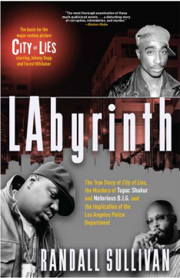
中文书名：《迷宫》
英文书名：LABYRINTH
作 者：Randall Sullivan
出 版 社： Grove Press
代理公司：Grove Atlantic/ANA/Cindy Zhang
页 数：336页
出版时间：2003年1月
代理地区：中国大陆、台湾
审读资料：电子稿
类 型：非小说/传记回忆录
已授权电影版权，并于2018年9月上映，电影将其命名为《谎言之城》（City of Lies）。

电影新版图书将于2019年冬天上市。

内容简介：

1996年9月，图派克·沙库尔（Tupac Shakur）在拉斯维加斯行车中被密谋枪杀。次年3月， 臭名昭著的比格（the Notorious B.I.G.）同样在洛杉矶的一场颁奖晚会后遭人枪杀。两起枪杀案中没有一件案子得以解决。 在1997年，获奖无数的洛杉矶警探拉塞尔·普尔（Russell Poole）发现了一些蛛丝马迹，他得知该部门的一些工作人员在为死囚唱片公司兼职——同时，当他被派去指认谋杀臭名昭著的比格的凶手时，一些证据均表明这些人与这两起谋杀案有关。

作为第一本将真相公之于众的书，《迷宫》广受好评，并引发了人们激烈的争论，同时也促生出两起针对洛杉矶警察局的诉讼。如今，电影《谎言之城》以《迷宫》为主要素材，并配有作者的许多新材料，为读者讲述了一个引人入胜地严重误判的故事。

媒体评价：

“这本书对这些广为人知事件进行最彻底的检查，有着详尽的研究，有条不紊地创作了一个令人毛骨悚然的有关腐败、恐吓和谋杀的故事。”
——《波士顿环球报》(The Boston Globe)

“沙利文（Sullivan）像一个肩负使命的人，构建了一个令人信服的故事......没有任何一个单一的作品能够像《迷宫》一样如此全面的呈现或是诅咒一份档案。”
——《娱乐周刊》（Entertainment Weekly）

“你不用了解任何东西来爱上这本书。你只需要保持微笑把它从头到尾读上一遍。”
——《华盛顿邮报》（The Washington Post）

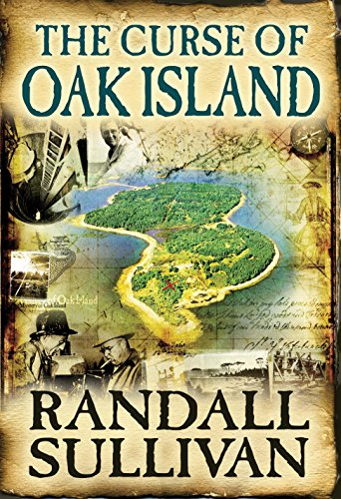
中文书名：《橡树岛的诅咒》
英文书名：THE CURSE OF OAK ISLAND
作 者：Randall Sullivan
出 版 社：Atlantic Monthly Press
代理公司：Grove Atlantic/ANA/Cindy Zhang
页 数：396页
出版时间：2018年9月
代理地区：中国大陆、台湾
审读资料：电子稿
类 型：非小说
版权已授：巴西、法国、意大利、波兰、俄罗斯
内容简介：

沙利文（Sullivan）的这部作品被誉为一部杰作。他的前一本书《难以触及》曾在《名利场》（Vanity Fair）杂志节选发表，并且被选为亚马逊当月畅销书之一。其关于图派克·沙库尔（Tupac Shakur）和臭名昭著的比格谋杀案的作品《迷宫》也被改编成电影，由约翰尼·德普主演，影片将在今年秋天上映。在沙利文的新书《橡树岛的诅咒》（THE CURSE OF OAK ISLAND）中，他将带领我们深入了解了加拿大新斯科舍省的橡树小岛（Oak Island, in Nova Scotia, Canada）中的“诅咒”，两个世纪来这里埋藏着无数宝藏的传说吸引了一批又一批寻找宝藏者。

1795年，有人在加拿大新斯科舍省的橡树小岛上发现一处神秘环状洼地，当地埋藏着无数宝藏的传言于是不胫而走。过去曾有寻宝队利用挖土机凿了一个竖井，发现里面有着层层的泥土和木质的平台，但当他们继续挖至80英尺深时，大量海水突然涌进了竖井，这使他们无法进行进一步的挖掘。从那之后，许多人都因橡树岛上的神秘宝藏传说而慕名前去，其中包括后来成为美国总统的佛兰克林·德拉诺·罗斯福（Franklin Delano Roosevelt）；电影明星埃罗尔·弗林（Errol Flynn）；一位参与寻宝导致其破产的波士顿保险推销员，以及成群结队的工人，他们中有不少人死在寻宝途中。关于橡树岛里到底藏着什么，人们众说纷纭——海盗的宝藏，绝代艳后遗失的珠宝，圣杯，以及能证明弗朗西斯·培根（Sir Francis Bacon）是莎士比亚（Shakespeare）戏剧真正作者的证据——然而直到今天，宝藏坑中究竟藏着什么仍然是一个谜。

《橡树岛的诅咒》本书对岛上奇特而丰富的历史和工程奇迹进行了精彩的描述。这些工程保护着隐藏在宝藏坑的东西同时也深深地吸引了那些勇敢的寻宝者，他们情愿陷入经济危机、精神崩溃甚至濒临死亡的境地，只为寻求答案：橡树岛上究竟埋有什么宝藏？又是谁埋下了这些宝藏？本书同时也是马马蒂·拉吉那（Marty Lagina）和瑞克·拉吉纳（Rick Lagina）兄弟所主持的当红同名历史节目《橡树岛的诅咒》（Curse of Oak）的最佳参考素材，是对于该岛的现代探寻及解密的图书资料。本书作者蓝道尔·沙利文也是该节目的特邀嘉宾。

在历史频道上播送《橡树岛的诅咒》节目的A＆E网络将会赞助该书及其出版：这档节目在世界范围播出，包括英国、巴西、法国、德国、荷兰、意大利、波兰、西班牙以及瑞典等国家。

历史频道网站: https://www.history.co.uk/shows/the-curse-of-oak-island/articles

谢谢您的阅读！
请将反馈信息发至：张滢（Cindy Zhang）
安德鲁·纳伯格联合国际有限公司北京代表处
北京市海淀区中关村大街甲59号中国人民大学文化大厦1705室
邮编：100872
电话：010-82504206
传真：010-82504200
Email：Nicole@nurnberg.com.cn
网址：http://www.nurnberg.com.cn
微博：http://weibo.com/nurnberg
豆瓣小站：http://site.douban.com/110577/

